

Colegio Nuestro Tiempo - R.B.D.: 14.507-6
Profesora: Karla Meneses Sáez /Francisca Lizama/Vania Maltrain Caro

Guía de trabajo articulada
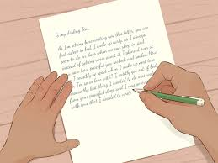
Lenguaje y comunicación / Artes visuales
Semana N°13
7mo básico

Hola queridos estudiantes, en esta oportunidad queremos invitarlos a participar del
Primer Concurso Literario “Cartas en tiempos de pandemia
”; De esta manera motivar la redacción de una carta, que apunte a responder la pregunta:

“¿Cómo le gano al coronavirus?”

Donde además se expresen ideas, pensamientos, percepciones y sentimientos relacionados a los efectos de la pandemia del coronavirus en sus vidas, experiencia que puede resultar terapéutica

Esperamos sus trabajos para ser enviados al concurso y así puedan participar.

Importante:
- también puede participar toda tu familia.
- Para más información puedes entrar al siguiente link. https://www.explora.cl/coquimbo/concursocartas/

Asignatura | Unidad | OA | Tema
Lenguaje y comunicación | ¿En qué gestos podemos encontrar la amistad? | OA12  Expresarse en forma creativa por medio de la escritura de textos de diversos géneros (por ejemplo, cuentos, crónicas, diarios de vida, cartas, poemas, etc.), escogiendo libremente: • el tema • el género • el destinatario | Cartas en tiempos de pandemia
Artes visuales | Espacios de difusión de las artes visuales y fotografía | OA6 Caracterizar y apreciar espacios de difusión de las artes visuales contemplando medios de expresión presentes; espacio, montaje y público, entre otros.

Recuerda enviarnos tu carta o postal al correo

Prof. Francisca Lizama | Artes Visuales | profefranciscalizama@gmail.com
Prof. Karla Meneses | Lenguaje y comunicación | lenguajeyliteratura.cnt@gmail.com
Prof. Vania Maltrain | Educadora Diferencial | vaniamaltraincaro@gmail.com

Lenguaje y comunicación

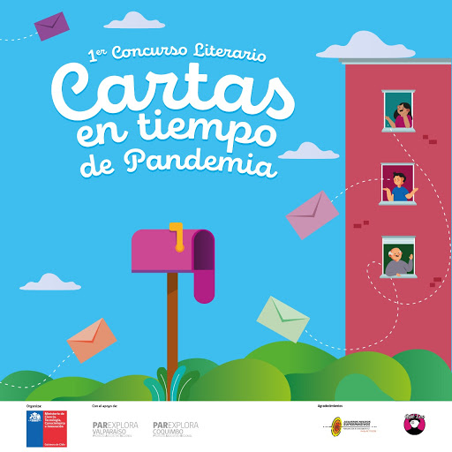
En el correo se deberán incluir los siguientes datos:
- Título de la obra
- Nombre completo del autor
- Edad del autor
- Número de cédula de identidad del autor
- Teléfono fijo y/o teléfono celular
Al enviar el correo con la postulación se entenderá que el participante o su representante legal ha aceptado el contenido íntegro de estas bases.

- Para orientarte, sigue los aspectos básicos para redactar una carta:

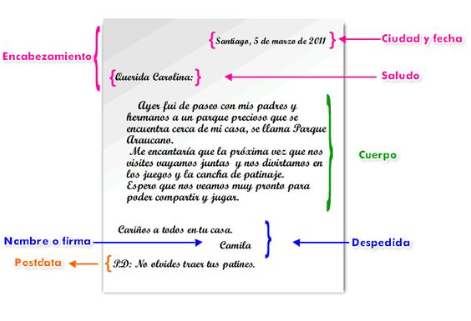

2. Elige a quien le vas a enviar la carta, esta persona puede ser real o imaginaria.
3. Antes de comenzar a escribir, comenta con un adulto ¿qué sintieron cuando se enteraron de este virus?; ¿cómo ha sido el proceso de acostumbrarse a esta nueva forma de vivir?; Para salir adelante en situaciones complejas, es muy importante sacar lo mejor de cada uno ¿qué actitudes crees tú, que te han ayudado a llevar con mejor actitud el encierro?
4. Recuerda que el tema de la carta es ¿cómo le gano al coronavirus?
5. Puedes sumar alguna anécdota entretenida o contar algunas actividades que haz hecho en este tiempo.
6. No olvides enviarla a mi correo para que puedas participar en el concurso.

Durante este proceso: agreguen ejemplos, datos y justificaciones para profundizar las ideas; empleen un vocabulario preciso y variado, y un registro adecuado; relean a medida que escriben; aseguren la coherencia y agreguen conectores; editen, en forma independiente, aspectos de ortografía y presentación; utilicen las herramientas del procesador de textos para buscar sinónimos, corregir ortografía y gramática, y dar formato (cuando escriben en computador).

A continuación te entregamos las instrucciones generales para que pueda participar toda la familia.

Bases para participar

Categorías | Descripción

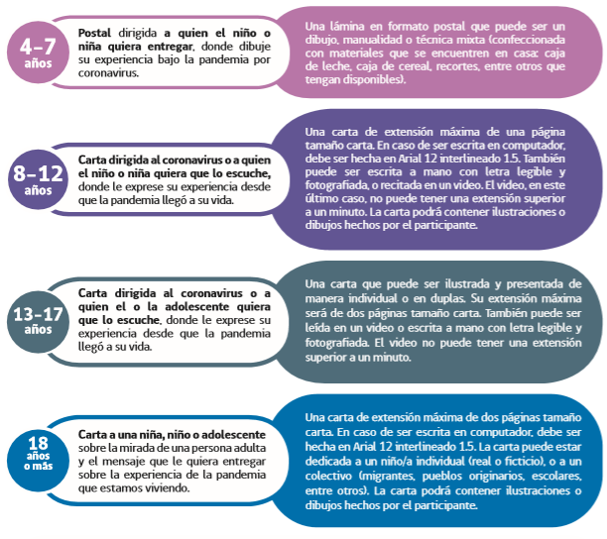

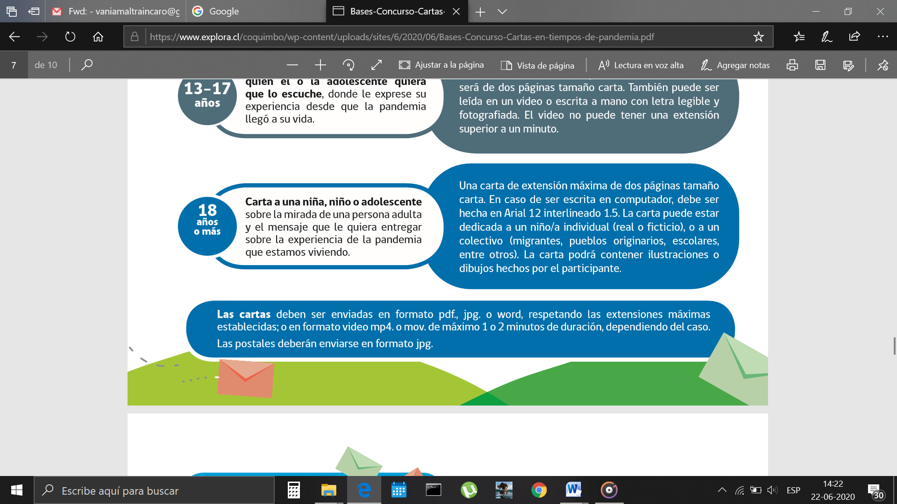

Artes visuales
El arte en tiempos de epidemia
Lee los ejemplos de arte en tiempos de enfermedades y cómo sus manifestaciones nos llevan a entender lo que vivieron en el pasado
El coronavirus SARS-CoV-2 no es la primera epidemia a la que se ha enfrentado la humanidad. A lo largo de la historia se han producido muchas situaciones parecidas en las que una enfermedad afectaba a muchas personas de alrededor del mundo. En el pasado no existía internet, ni las redes sociales ni todas las formas que hoy tenemos de comunicarnos. Sin embargo, hoy podemos conocer cómo se vivieron esas crisis gracias al testimonio que nos dejaron los pintores y artistas de la época, entre otros.
Repasamos algunos de los artistas que vivieron epidemias o que se inspiraron en ellas para crear sus obras.

Edvard Munch (1863-1944)
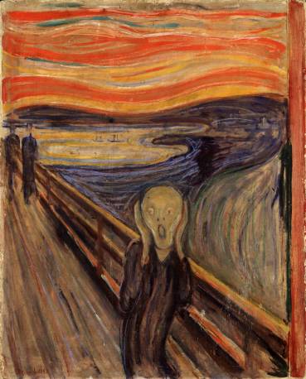
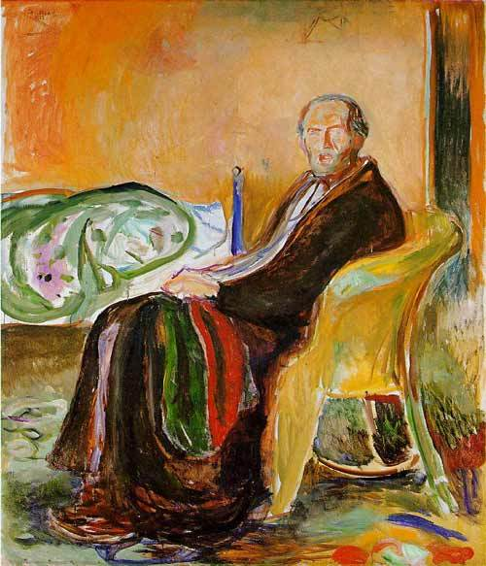
Edvard Munch es el autor del famoso cuadro “El grito”, que ha servido de inspiración para uno de los emojis más utilizados. Su obra muestra una persona gritando y su dolor parece teñir todo su entorno. Con este cuadro, Munch reflejaba la angustia que el mismo sentía, pues su vida estuvo marcada por la enfermedad y la tragedia. Su madre y su hermana murieron de tuberculosis y él mismo estuvo afectado por la epidemia de gripe española que tuvo lugar en 1918. Esta epidemia de gripe provocó la muerte de millones de personas en todo el mundo. Munch se pintó a si mismo después de superar la enfermedad.

Para conocer más artistas que pintaron en tiempos de epidemia visita https://www.lavanguardia.com/vida/junior-report/20200331/48219519679/arte-tiempos-epidemia.html

Actividad
Mural de la pandemia

En una cartulina blanca pinta con tempera o acuarela una de las siguientes opciones

- La sensación que tienes del momento que vivimos, puede estar relacionada con cosas positivas o negativas del momento que vivimos.
- Imagen que pueda explicar en el futuro, cómo vivimos este proceso, por ejemplo un autoretrato con mascarilla o un homenaje a cierto sector de la sociedad que ha colaborado con mejorar las condiciones de vida de las personas, como el servicio de salud, las ollas comunes, etc.
- El mural puede contener letras y dibujos, puedes ser un grafiti (que se entienda), guíate por el link que está más arriba.
- Cuando esté listo, busca un lugar despejado de tu hogar y pégalo en la pared, nombra tu casa como una sala de arte, puedes elegir los nombres de tu familia o de algún personaje de tu gusto. Harás un cartel que diga “sala de arte (nombre que elegiste)” y lo pondrás sobre tu mural, abajo del mural pondrás el nombre de tu obra, la fecha en que lo hiciste y el autor (tu nombre)
- Saca una fotografía y envíala a mi correo.

